Самостійна робота. Тема 7. Чисельне інтегрування функцій.Акостакіоає Флоріан 414 КН

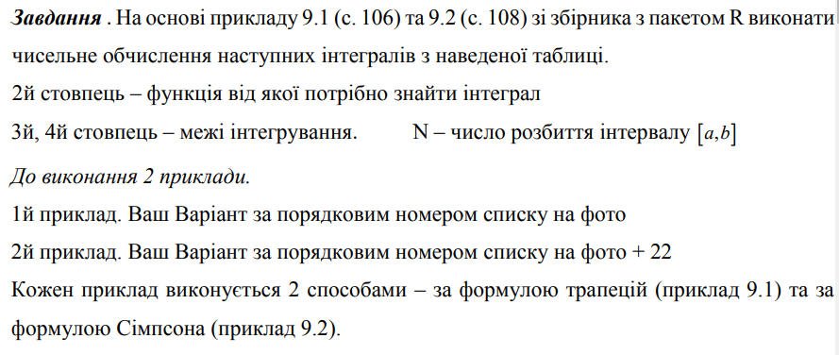

**Формула трапецій**

9.1 Приклад з книжки. Результат співпадає.

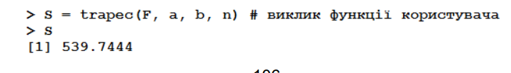

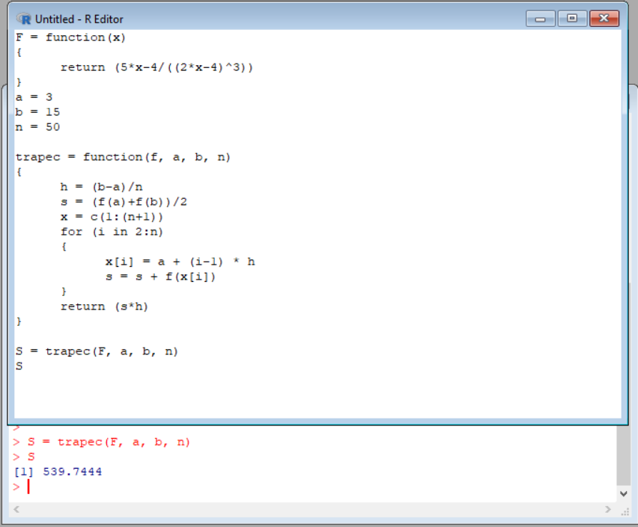

**Формула Сімона**

9.2 Приклад з книжки. Результат співпадає.

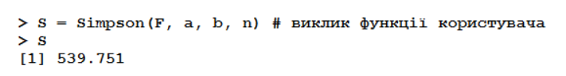

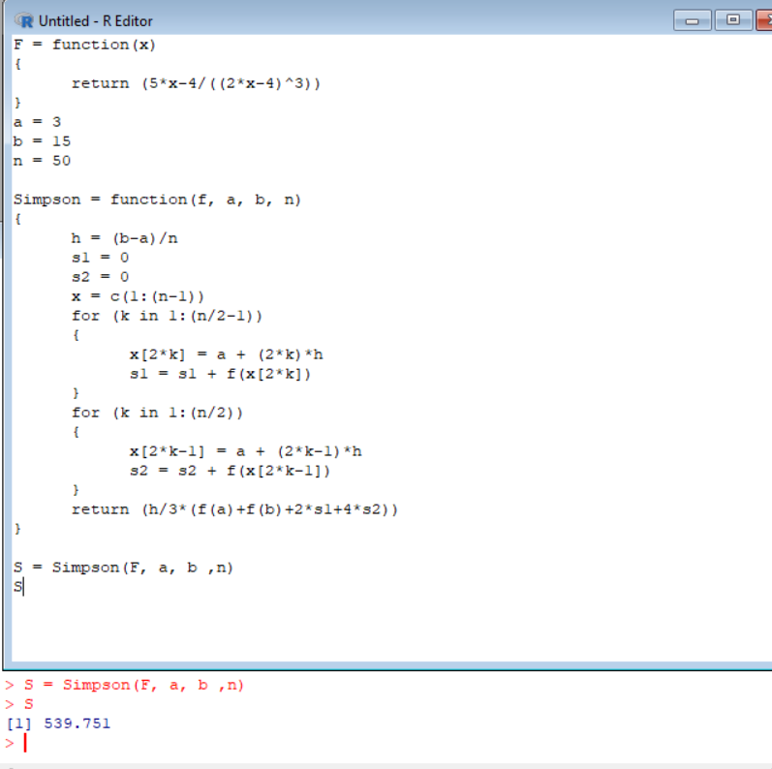

**Завдання 1**



**Формула трапецій**

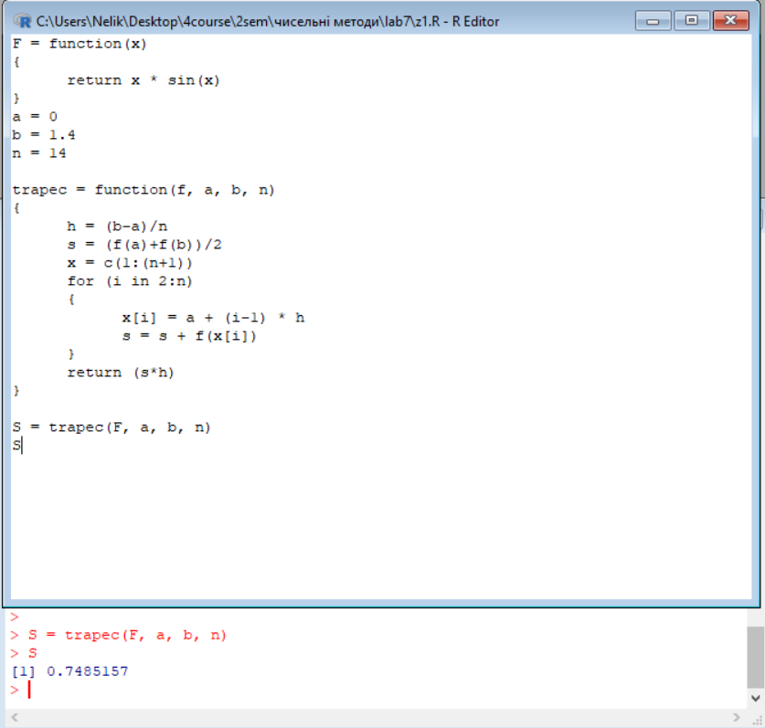

**Формула Сімона**

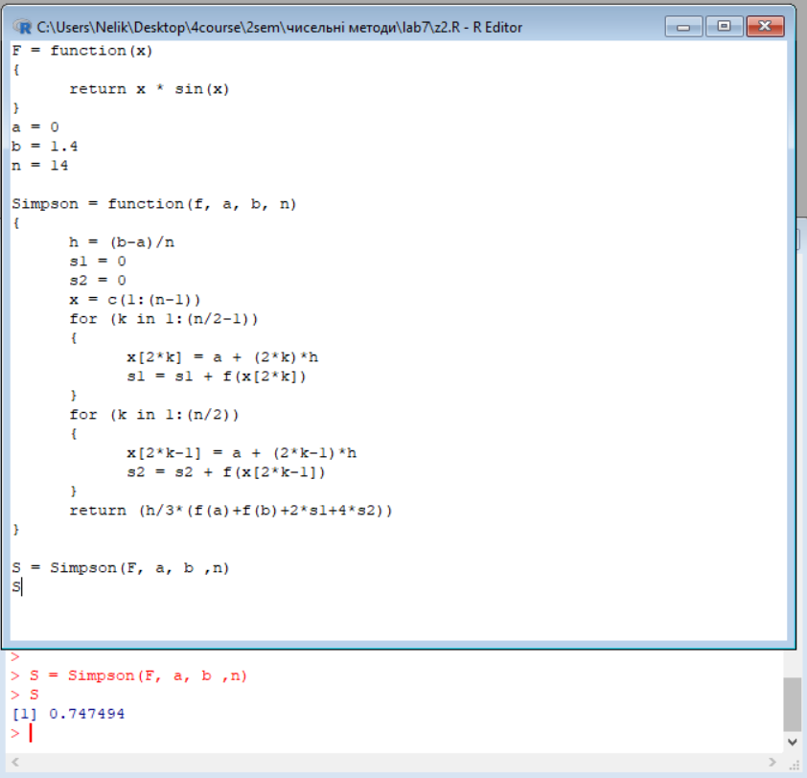

**Завдання 2**



**Формула трапецій**

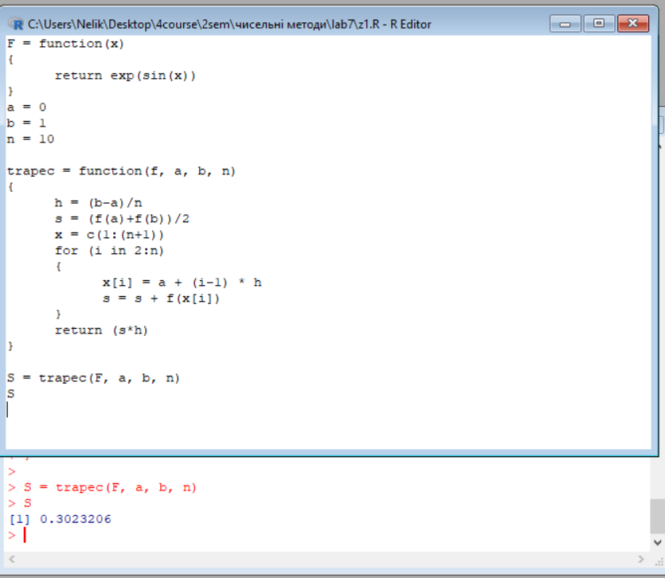

**Формула Сімона**

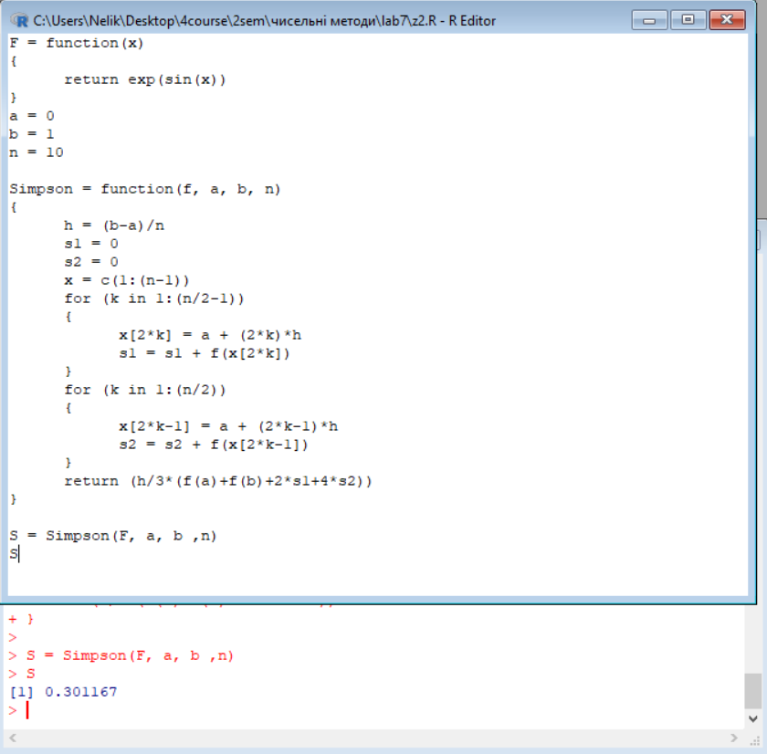

**Висновок:** Результати співпадають.